組合語言與微處理機

Lab1

ISS&C2A



|  |  |
| --- | --- |
| 組別： | 第3組 |
| 組員： | 林鑫彤 黃翊 許睿玲 |
| 學號： | B013040024 B013040049 B013040051 |
| 指導老師： | 張雲南 老師 |

* 實驗內容

實作(一)

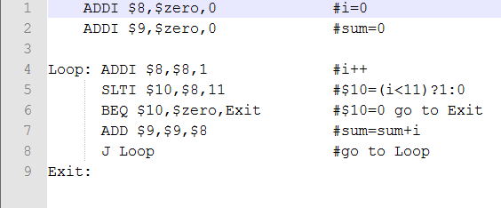

實作(二)

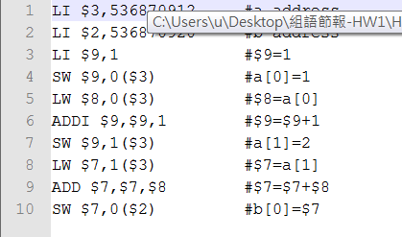

實作(三)

請同學將實作(二)的code.mif拿到LINUX的環境下，並利用名

叫MAKE32(系統是64位元的請用MAKE64)的執行檔來執行此

mif檔，之後會產生一個output.txt，同學可利用此output檔來

看每個指令執行的過程。

挑戰題

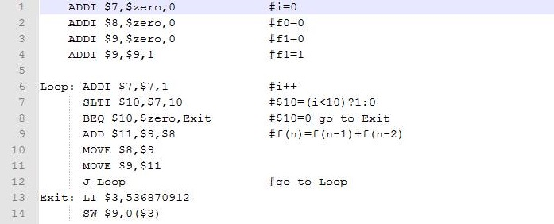

* 驗證的方式與模擬的結果

實作(一)

HW1-1(NEW).jpg

**實作(二)**

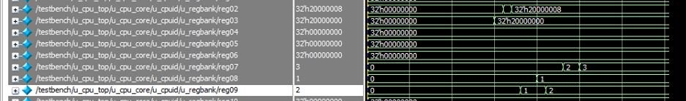

實作(三)

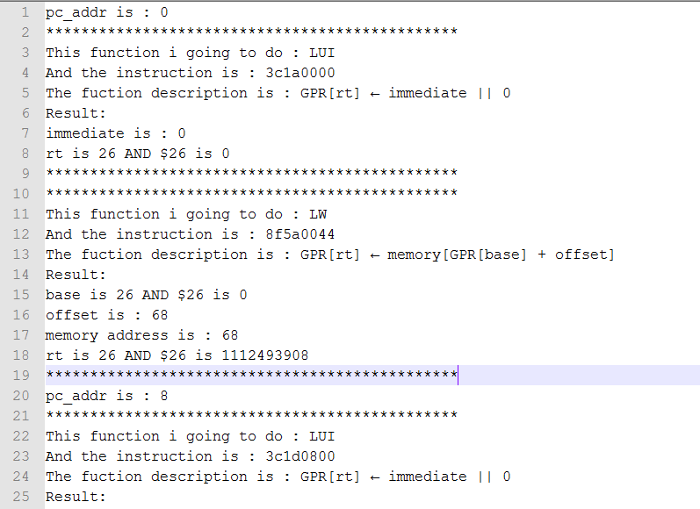

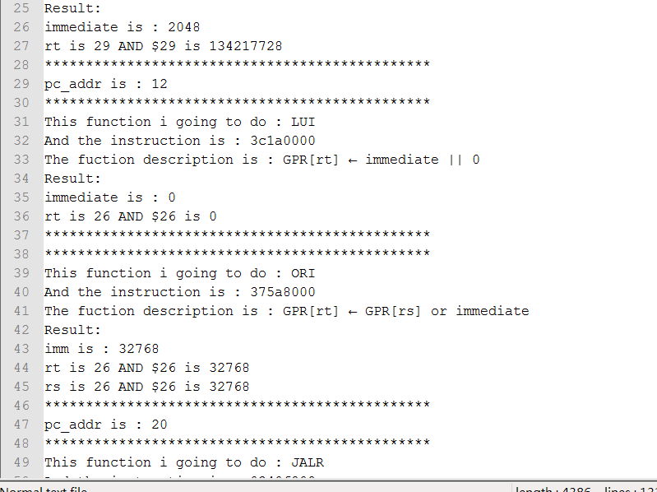

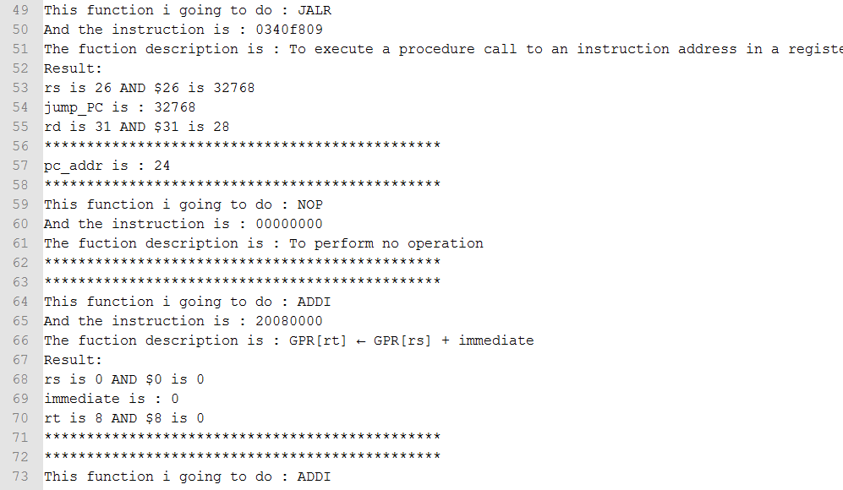

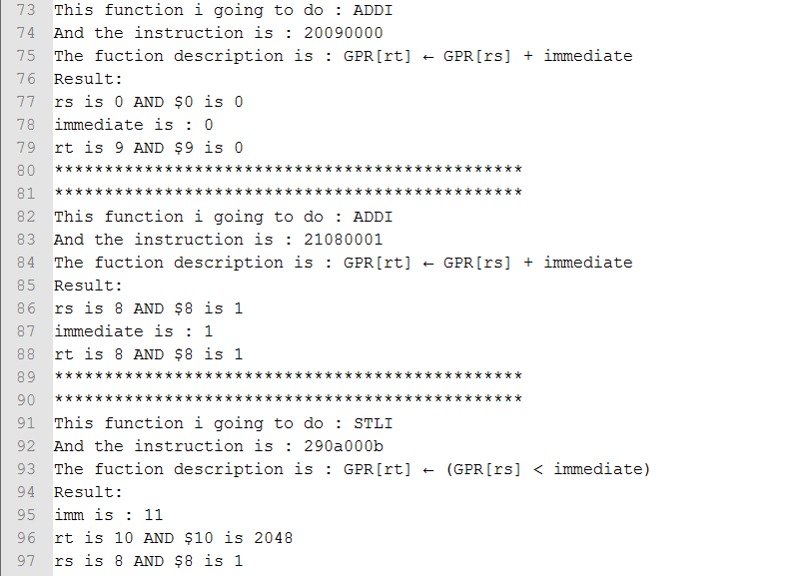

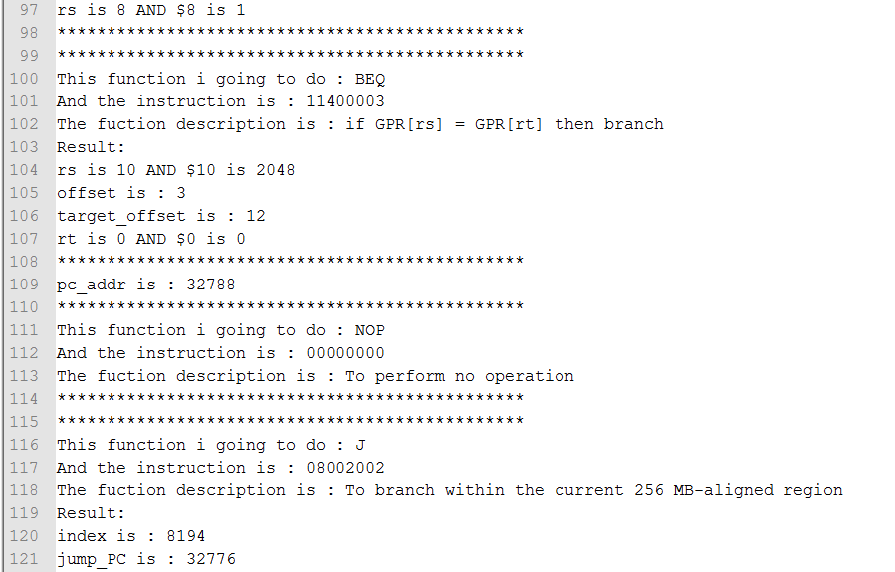

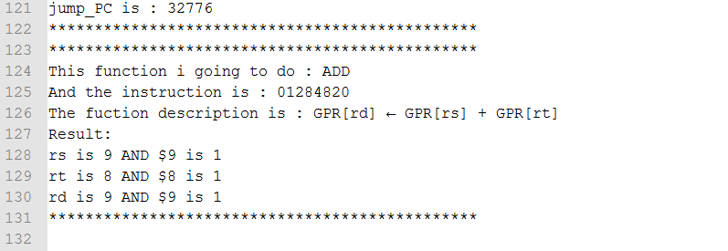

挑戰題

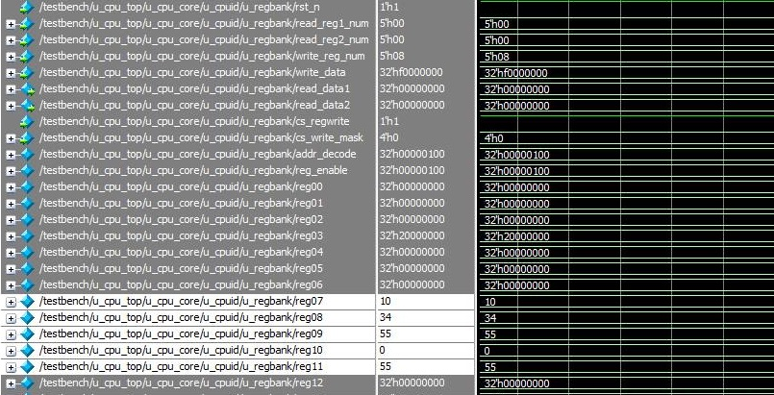

* 心得與討論

這次LAB1作業是我們第一次寫MIPS，所以在邏輯上的思考很不一樣，對指令的熟悉度到還好，只不過debug時候要一直在linux與windows環境切換花了不少時間。

這次LAB在操作.s -> .conv時候需要在linux環境下操作，所以需要動用到ubuntu，在安裝mips cross compiler過程中我們很順利因為筆電所安裝的linux剛好是32位元，而接下來遇到比較麻煩的應該是操作modelsim這個環境，因為一開始不太熟悉所以都要回去觀看助教所寫的投影片來操作，但再重複幾次debug的過程中也漸漸的熟悉如何操作他。

很謝謝助教熱心的幫忙，讓我們不僅學到東西，也獲得許多關於組合語言的額外知識。